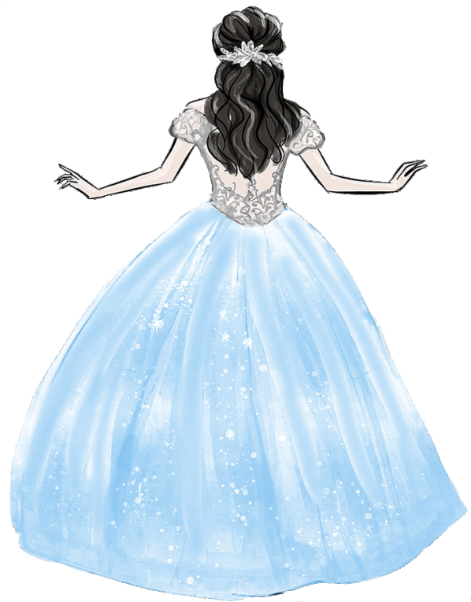

Myrla

MIS XV AÑOS

Mayo 23 2020

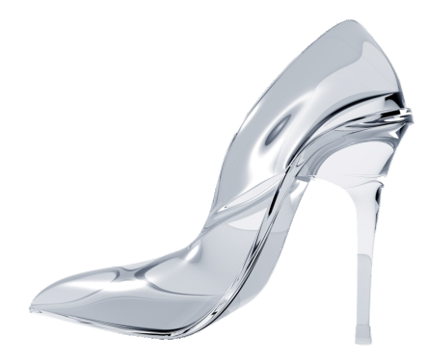

Por favor únete a nosotros para un

Quinceañera

EN HONOR DE

Myrla Chavez

Sábado, Mayo 23 2020

Mayas Event Center 16026 SE start st. Portland OR 97233

